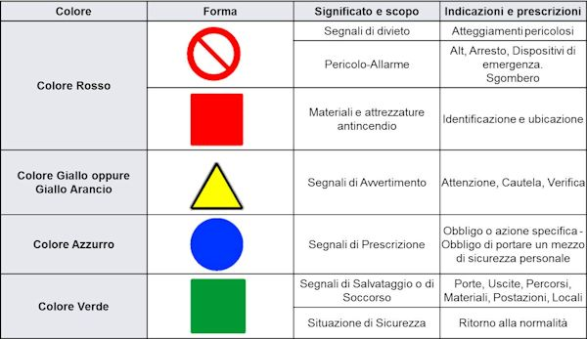**Scheda Insegnante**

**ICOLORIe leFormedeiSEGNALIdellaSICUREZZA**

A cura del RSPP a.s. 2021/2022